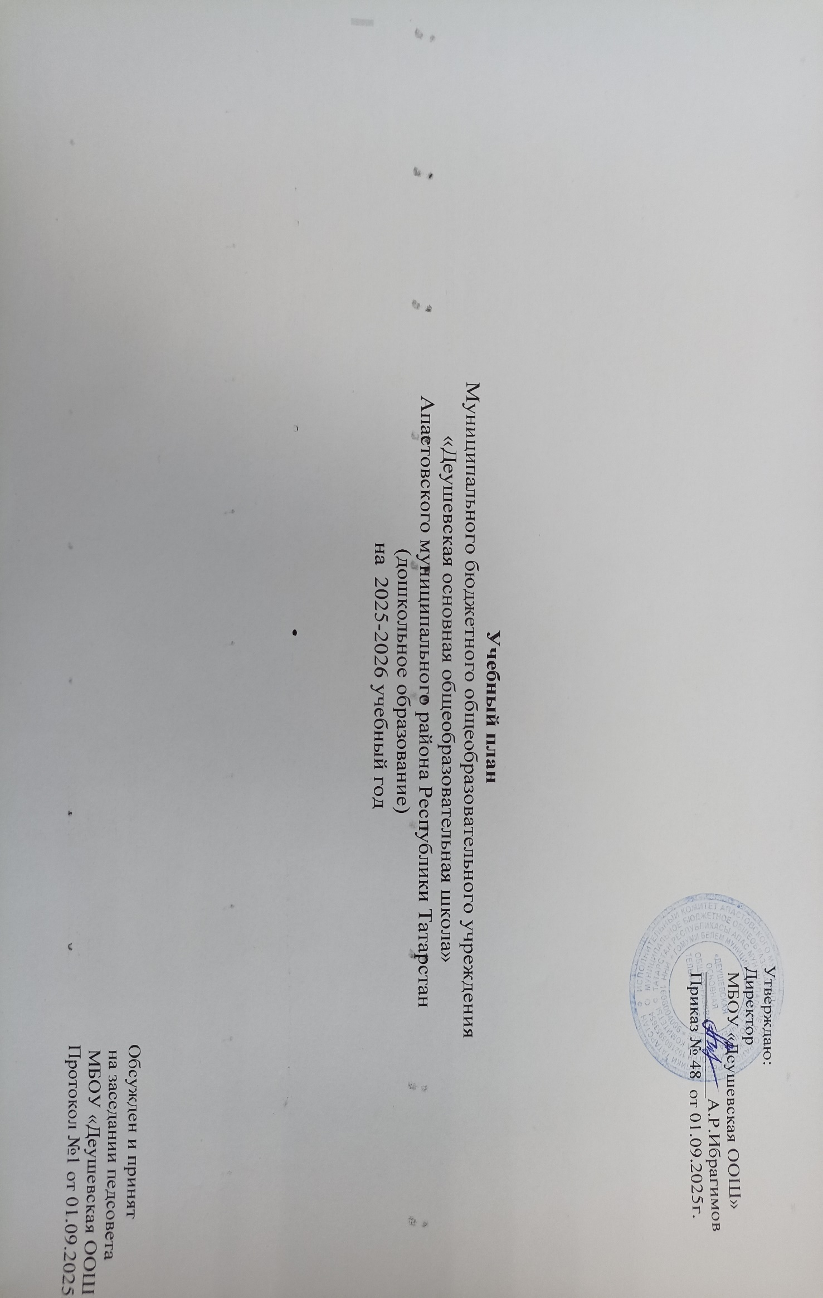

Пояснительная записка
к учебному плану МБОУ «Деушевская ООШ» (дошкольная группа)
на 2025– 2026 учебный год

Учебный план (далее - План) Муниципального бюджетного общеобразовательного учреждения «Деушевская основная общеобразовательная школа»Апастовского муниципального района Республики Татарстан
(дошкольное образование)
является нормативным документом, устанавливающим перечень образовательных областей и объемного времени, отводимого на проведение организованной образовательной деятельности. План составлен в соответствии с:
- Федеральным законом от 29.12.2012 N 273 - ФЗ «Об образовании в Российской Федерации»,
- Приказом Министерства образования и науки Российской Федерации от 17 октября 2013 г. № 1155 «Об утверждении федерального государственного образовательного стандарта ДО»,
- Постановлением от 15 мая 2013 г. №26 «Об утверждении СанПиН 4 3049-13 «Санитарно - эпидемиологические требования к устройству, содержанию и организации режима работы дошкольных образовательных организаций»,
- Уставом МБОУ,
- Основной образовательной программой ДО.
Коллектив дошкольного образовательного учреждения реализует ООП ДО, разработанную на основе Основной образовательной программы дошкольного образования «От рождения до школы» под редакцией Н.Е.Вераксы, М.А.Васильевой, Т.С. Комаровой.
В структуре учебного плана выделяются обязательная часть и часть формируемая участниками образовательных отношений.
Обязательная часть обеспечивает выполнение основной образовательной программы дошкольного образования Учреждения.
Вариативную часть, формируемую участниками образовательных отношений обеспечивает:
- Региональная образовательная программа дошкольного образования «Сөенеч- Радость познания» (Шаехова Р.К- Казань «Магариф- Вакыт», 2016г.)
- Программа «Изучаем русский язык» (авт.- сост. С.М. Гаффарова, Казань,2013г.)
В соответствии с требованиями ФГОС дошкольного образования обе части являются взаимодополняющими, сохраняя комплексность подхода в направлениях развития и образования детей (далее - образовательные области):
- Социально-коммуникативное развитие
- Познавательное развитие
- Речевое развитие
- Художественно-эстетическое развитие
- Физическое развитие
Социально-коммуникативное развитие направлено на усвоение норм и ценностей, принятых в обществе, включая моральные и нравственные ценности; развитие общения и взаимодействия ребенка со взрослыми и сверстниками; становление самостоятельности,

целенаправленности и саморегуляции собственных действий; развитие социального и эмоционального интеллекта, эмоциональной отзывчивости, сопереживания, формирование готовности к совместной деятельности со сверстниками, формирование уважительного отношения и чувства принадлежности к своей семье и к сообществу детей и взрослых в Организации; формирование позитивных установок к различным видам труда и творчества; формирование основ безопасного поведения в быту, социуме, природе. Содержание данной области реализуется в совместной игровой деятельности педагога с детьми, в общении, во всех образовательных ситуациях.
Познавательное развитие предполагает развитие интересов детей, любознательности и познавательной мотивации; формирование познавательных действий, становление сознания; развитие воображения и творческой активности; формирование первичных представлений о себе, других людях, объектах окружающего мира, о свойствах и отношениях объектов окружающего мира (форме, цвете, размере, материале, звучании, ритме, темпе, количестве, числе, части и целом, пространстве и времени, движении и покое, причинах и следствиях и др.), о малой родине и Отечестве, представлений о социокультурных ценностях нашего народа, об отечественных традициях и праздниках, о планете Земля как общем доме людей, об особенностях ее природы, многообразии стран и народов мира. Содержание данной области реализуется в процессе совместной познавательно-исследовательской деятельности на занятиях (ООД): «ФЭМП», «Ознакомление с окружающим миром».
Речевое развитие включает владение речью как средством общения и культуры; обогащение активного словаря; развитие связной, грамматически правильной диалогической и монологической речи; развитие речевого творчества; развитие звуковой и интонационной культуры речи, фонематического слуха; знакомство с книжной культурой, детской литературой, понимание на слух текстов различных жанров детской литературы; формирование звуковой аналитико-синтетической активности как предпосылки обучения грамоте. Содержание образовательной области реализуется на занятиях (ООД): «Развитие речи».
Художественно-эстетическое развитие предполагает развитие предпосылок ценностно-смыслового восприятия и понимания произведений искусства (словесного, музыкального, изобразительного), мира природы; становление эстетического отношения к окружающему миру; формирование элементарных представлений о видах искусства; восприятие музыки, художественной литературы, фольклора; стимулирование сопереживания персонажам художественных произведений; реализацию самостоятельной творческой деятельности детей (изобразительной, конструктивно-модельной, музыкальной и др.). Содержание образовательной области реализуется на занятиях (ООД): «Музыка», «Рисование», «Лепка», «Аппликация» (в зависимости от возрастных возможностей и особенностей детей).
Физическое развитие включает приобретение опыта в следующих видах деятельности детей: двигательной, в том числе связанной с выполнением упражнений, направленных на развитие таких физических качеств, как координация и гибкость; способствующих правильному формированию опорно-двигательной системы организма, развитию равновесия, координации движения, крупной и мелкой моторики обеих рук, а также с правильным, не наносящем ущерба организму выполнением основных движений (ходьба, бег, мягкие прыжки, повороты в обе стороны), формирование начальных представлений о некоторых видах спорта, овладение подвижными играми с правилами; становление целенаправленности и саморегуляции в двигательной сфере; становление ценностей здорового образа жизни, овладение его элементарными нормами и правилами (в питании, двигательном режиме, закаливании, при формировании полезных привычек и др.). Содержание образовательной области реализуется в двигательной деятельности на занятиях (ООД): «Физическая культура».
Содержание указанных образовательных областей зависит от возрастных и индивидуальных особенностей детей, определяется целями и задачами Основной образовательной программы ДОУ и реализуется в различных видах деятельности (общении, игре,

познавательно-исследовательской деятельности - как сквозных механизмах развития ребенка):
- для детей дошкольного возраста - ряд видов деятельности, таких как игровая, включая сюжетно-ролевую игру, игру с правилами и другие виды игры, коммуникативная (общение и взаимодействие со взрослыми и сверстниками), познавательно-исследовательская (исследования объектов окружающего мира и экспериментирования с ними), а также восприятие художественной литературы и фольклора, самообслуживание и элементарный бытовой труд (в помещении и на улице), конструирование из разного материала, включая конструкторы, модули, бумагу, природный и иной материал, изобразительная (рисование, лепка, аппликация), музыкальная (восприятие и понимание смысла музыкальных произведений, пение, музыкально-ритмические движения, игры на детских музыкальных инструментах) и двигательная (овладение основными движениями) формы активности ребенка.
Обязательная часть представляет комплексность подхода с учетом содержания основной образовательной программы, указанной выше, обеспечивая развитие воспитанников, во всех пяти взаимодополняющих образовательных областях.
Часть, формируемая участниками образовательных отношений отражает специфику национально-культурных, демографических и климатических условий в Республике Татарстан и реализуется посредством самостоятельного курса. В соответствии с Законом Республики Татарстан №16 от 03.03.2012 «О государственных языках Республики Татарстан и других языках в Республике Татарстан», Приказом МО и Н РТ № 463 от 29.06.2001 «О мерах по улучшению изучения родного, татарского, русского языков в ДОУ».
Начиная со старший группы вводится обучение русскому языку на специально организованных занятиях и в режимных моментах: В средней группе- 3 – в режимных моментах;
в старшей и подготовительных группах в форме ООД- 2раза , 1 -в режимных моментах.
Реализация учебного плана обеспечивает развитие личности детей дошкольного возраста в различных видах общения и деятельности (общении, игре, познавательно-исследовательской деятельности – как сквозных механизмах развития ребенка), мотивации и способностей воспитанников с учетом их возрастных, индивидуальных психологических и физиологических особенностей. Допускается осуществлять образовательную деятельность на игровой площадке во время прогулки.
Объем нагрузки на образовательную деятельность определен в соответствии СанПин 2.4.1.3049-13 «Санитарно-эпидемиологические требования к устройству, содержанию и организации режима работы дошкольных образовательных организаций».
Продолжительность организованной образовательной деятельности:
-в 1 младшей группе – 10 мин.;
- в 2 младшей группе – 15 мин.;
- в средней группе – 20 мин.;
- в старшей группе – 20-25 мин.;
- в подготовительной к школе группе – 30-35 мин.

Максимально допустимый объём образовательной нагрузки в первой половине дня составляет:
-в 1 младшей подгруппе – 20 мин.;
- в 2 младшей подгруппе – 20 мин.;
- в средней подгруппе – не превышает 40 минут;
- в старшей подгруппе – не превышает 45 минут;
- в подготовительной к школе подгруппе – не превышает 1,5 часа.
В середине времени, отведенного на непрерывную образовательную деятельность, проводят физкультурные минутки. Перерывы

между периодами непрерывной образовательной деятельности - не менее 10 минут. Образовательная деятельность с детьми дошкольного возраста может осуществляться во второй половине дня после дневного сна. Ее продолжительность должна составлять не более 25-30 минут в день. В середине непрерывной образовательной деятельности статического характера проводятся физкультурные минутки.
Занятия по физическому развитию основной образовательной программы для воспитанников дошкольного возраста
организуется 3 раза в неделю. Длительность занятий по физическому развитию зависит от возраста детей.
В теплое время года при благоприятных метеорологических условиях непосредственно образовательную деятельность по физическому развитию осуществляется на открытом воздухе.
Для достижения достаточного объема двигательной активности воспитанников используются все организованные формы занятий физическими упражнениями с широким включением подвижных игр, спортивных упражнений. Работа по физическому развитию проводится с учетом здоровья детей.
Занятия по физическому развитию с детьми младшей, средней группы проводятся в групповом помещении или в зале. Для детей старшей, подготовительной группы организуются занятия по физическому развитию детей на открытом воздухе один раз в неделю, при отсутствии у детей медицинских противопоказаний и наличии у детей спортивной одежды, соответствующей погодным условия.

2. Объем и содержание образовательной деятельности с воспитанниками дошкольного возраста

по освоению Основной образовательной программы

Объем образовательной нагрузки (ОД) воспитанников в течение недели распределен следующим образом:

Базовая часть | Количество организованной деятельности в неделю
Федеральный компонент |  | 1 Младшая подгруппа | 2 Младшая подгруппа | Средняя подгруппа | Старшая подгрупп  а | Подго товительная  подгруппа
Образовательная область: «Физическое развитие»
Физическая  культура |  | 3 | 3 | 3 | 3 | 3
В помещении |  | 3 | 3 | 3 | 2 | 2
На прогулке |  |  |  |  | 1 | 1
Образовательная область: «Познавательное развитие»
Познавательно  е развитие |  | 1 | 2 | 2 | 2 | 3
Формирование элементарных  математических |  | - | 1 | 1 | 1 | 2

представлений
(ФЭМП)
Ознакомление с  окружающим миром |  | 1 | 1 | 1 | 1 | 1
Образовательная область: «Речевое развитие»
Речевое развитие |  | 2 | 1 | 1 | 2 | 2
Развитие речи |  | 2 | 1 | 1 | 2 | 1
Подготовка к  обучению грамоте |  | - | - | - | - | 1
Образовательная область: «Художественно-эстетическое развитие»
Рисование |  | 1 | 1 | 1 | 2 | 2
Лепка |  | 1 | 0,5 | 0,5 | 0,5 | 0,5
Аппликация |  | - | 0,5 | 0,5 | 0,5 | 0,5
Музыка |  | 2 | 2 | 2 | 2 | 2
Всего |  | 10 | 10 | 10 | 13 | 14
Процентное  соотношение обязательной части |  | 69% | 69% | 68% | 70% | 72%
Образовательная область: «Социально-коммуникативное развитие»
Нравственное воспитание, формирование личности ребенка, развитие общения |  |  |  |  |  | В  режимных моментах
Ребенок в семье и в обществе |  |  |  |  |  | В  режимных моментах
Формирование основ безопасности |  |  |  |  |  | В  режимных моментах
Развитие игровой деятельности |  |  |  |  |  | В  режимных моментах
Формирование позитивных установок к труду и творчеству |  |  |  |  |  | В  режимных моментах
Часть формируемая
участниками
Развитие речи
Русский язык ОД |  | - | - | - | 2 | 2
Русский язык в  рамках режима дня |  | - | - | 3 | 1 | 1
Ознакомление с  художественной литературы |  | 1 | 1 | 1 | 1 | 1

Работа в рамках
режима дня
Всего |  | 10 | 10 | 10 | 13 | 15
Процентное соотношение части, формируемой  участниками образовательных отношений в  неделю |  | 31% | 31% | 32% | 30% | 28%

Приложение № 1 к учебному плану на 2025-2026 учебный год
Часть формируемая участниками образовательных отношений.

Образовательная область | Основные направления реализации  образовательной области | Продолжительность в минутах в день
Социально- коммуникативное развитие | -Ребенок в семье и сообществе (Карцева Л.В. Семьеведение: учебно- методическое пособие для педагогов системы дошкольного образования) | 2гр  раннего развития | Младшая подгруппа | Средняя подгруппа | Старшая подгруппа | Подготовитель ная  к школе  подгруппа
Социально- коммуникативное развитие |  | 10 мин  (1раз в месяц) | 15 мин  (1раз в месяц) | 20 мин  (1 раз в месяц) | 25мин  (1раз в месяц) | 30мин  (1раз в месяц)
Социально- коммуникативное развитие | -Формирование основ безопасности на дорогах(Р.Ш.Ахмадиева,”Обучение детей в дошколҗных образовательных организациях правилам безопастного поведения на дорогах”(вариативный модуль к образовательной области “Социально-коммуникативное  развитие | 10 мин (1раз в неделю) | 15 мин (1раз в неделю) | 20 мин  (1 раз в неделю) | 25мин (1раз в неделю) | 30мин (1раз в неделю)
Речевое развитие | Совместная деятельность  воспитателя с детьми по изучению русского языка (Гаффарова С.М. Изучаем русский язык Методическое пособие по обучению русскому языку  детей дошкольного возраста) |  |  | 20 мин  (3 раза в неделю) | 25мин (1раз в неделю) | 30мин (1раз в неделю)
Ф.В.Хәзрәтова,З.Г.Шәрәфетдинова,  И.Җ.Хәбибуллина”Туган телдә сөйләшәбез” |  | 10мин (3раза в неделю) | 15 мин (3раз в неделю) | 20 мин  (3 раза в неделю) | 25мин (3раза в неделю) | 30мин (3раза в неделю)
Этнокультурная региональная составляющая  Р.К.Шаехова,Сөенеч/Радость познания:Региональная образовательная программа |  | 2раза в неделю | 2раза в неделю | 2раза в неделю | 2раза в неделю | 2раза в неделю

